Старт проекта «ИнформУИК» 17 февраля 2024 года.

В период с 17 февраля по 7 марта 2024 года на территории Кабардино-Балкарской Республики будет проводиться адресное информирование и оповещение жителей Кабардино-Балкарской Республики о выборах Президента России.
Члены участковых избирательных комиссий придут к вам домой и подробно расскажут о дне, времени и месте, а также формах голосования на выборах Президента России.
Как удостовериться, что к вам пришел именно член УИК?!
При нем обязательно должны быть:
•Удостоверение члена УИК
•Белая брендированная манишка
•Значок в виде галочки V в цветах российского триколора
•Сумка брендированная с информационным материалом
•Бейджик члена УИК
•Планшет с приложением.

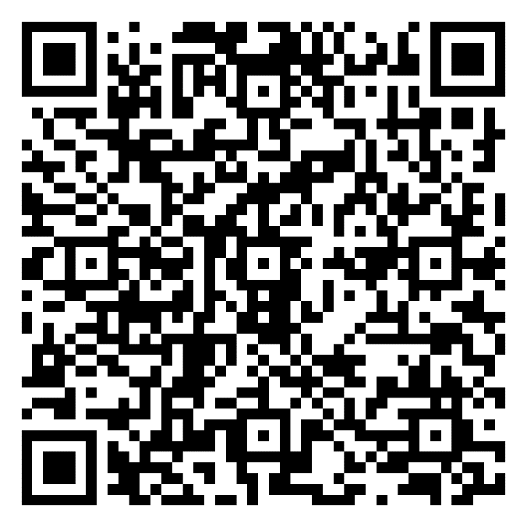
Вся информация о выборах

